ЛГС-19.4 |  | Детская баскетбольная стойка «Кран»
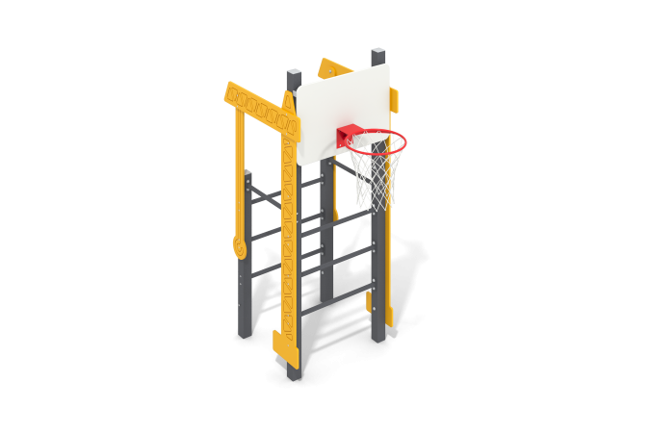

Размеры, мм: | 960x1666x2305 | Вес, кг: | 136.619
Характеристики материалов
Материалы: влагостойкая березовая фанера, металл, акриловая краска, порошковая краска.
Комплекс установлен на 4-х опорных столбах, выполненных из металлической квадратной трубы 80 мм и толщиной стенки 3 мм. Каркас выполнен из металлических труб диаметром 26 мм с толщиной стенки 2,8 мм и металлических профильных труб 40х20 мм с толщиной стенки 2 мм. Соединение металлических элементов конструкции осуществляется при помощи болтовых соединений.
Декоративные элементы “Кран” и баскетбольный щит выполнены из высокопрочной влагостойкой березовой фанеры толщиной 15 мм. Фанера присоединяется к металлическому каркасу при помощи крепежных изделий. Торцы опорных столбов закрыты пластиковыми заглушками.
Кольцо баскетбольное прикрепляется к щиту и каркасу при помощи крепежных изделий.
Выступающие части резьбовых соединений закрыты пластиковыми заглушками. Все имеющиеся металлические детали окрашены порошковой полиэфирной краской.
Комплектация: Столбы опорные – 4 шт. Декоративные элементы “Основание крана” – 2 шт. Декоративные элементы “Стрела крана” – 2 шт. Декоративные элементы “Подвес крана” – 2 шт. Рамка баскетбольного щита - 1 шт. Баскетбольный щит - 1 шт. Баскетбольное кольцо - 1 шт. Комплект крепежа - 1 шт.

